Лекция 3. Составление математического описания объекта

Цель лекции
Изучить принципы построения математических моделей химико-технологических процессов, рассмотреть виды уравнений, используемых в моделировании, методы составления математического описания, особенности применения аналитических, экспериментальных и экспериментально-аналитических подходов, а также познакомиться с современными системами компьютерной математики для реализации и решения моделей.

Содержание
- Введение в математическое моделирование: цели, ограничения, достоверность данных.
- Состав математического описания: балансы, элементарные процессы, гидродинамическая модель.
- Методы моделирования: аналитический, экспериментальный, экспериментально-аналитический.
- Основные типы уравнений: алгебраические, дифференциальные, интегральные.
- Решение моделей: начальные/граничные условия, алгоритм, численные методы, пакеты Mathcad, Matlab и др.
- Системы компьютерной математики: Derive, Mathcad, Maple, Mathematica, Matlab.

1 Введение в математическое моделирование: цели, ограничения, достоверность данных.
В начале создания математической модели на нее накладывается ряд ограничений. Это, прежде всего, вид и целевое назначение моделируемого физико-химического процесса, а также задача исследований. Кроме того, учитывается достоверность исходных данных и требуемая точность определения параметров с использованием математической модели.
В общем случае математическое описание объекта представляет собой комплекс зависимостей, связывающих параметры различных процессов в единую систему уравнений. Это могут быть уравнения, основанные на общих законах физики, уравнения элементарных процессов, теоретические и эмпирические уравнения, устанавливающие взаимосвязь между параметрами общего химико-технологического процесса. В дополнение ко всему часто на изменение параметров элементарных процессов накладываются ограничения в виде диапазона устойчивого функционирования технологического агрегата, проведения процесса в целом. Схематично математическое описание представлено на рис. 1.
Общие материальные и энергетические балансы — это уравнения баланса массы и энергии, записанные с учетом гидродинамики движения потоков. Они характеризуют распределение в потоках температуры, составов и связанных с ними свойств, таких, например, как вязкость, плотность, теплоемкость и т. д.

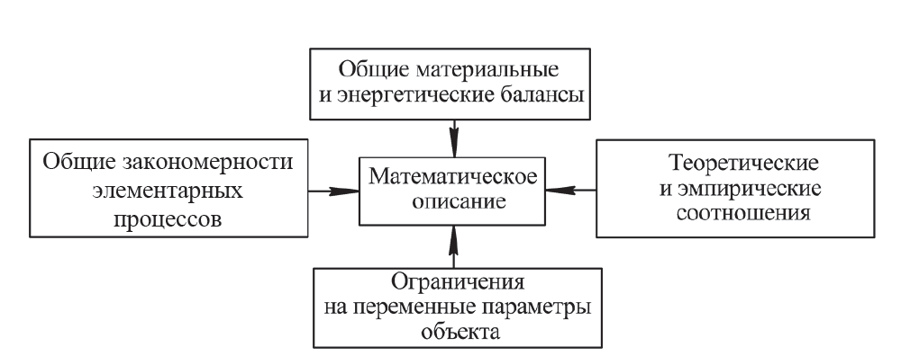

Рисунок 1. Состав математического описания

Общие закономерности элементарных процессов представляют собой уравнения этих процессов для локальных элементов потока. К этой группе можно отнести описания процессов диспергирования, сепарации, тепло- и массообмена и др.
Теоретические и эмпирические соотношения устанавливают связь между различными параметрами процесса. Таковыми, например, являются зависимости эффективности сепарации и коэффициента массопередачи от скоростей потоков фаз, зависимость теплоемкости раствора от состава и т. д.
Ограничения на параметры объекта моделирования обычно представляются в виде численных значений. При моделировании процесса в конкретном технологическом аппарате вводятся ограничения по его геометрическим параметрам.
Основой всей структуры математического описания является гидродинамическая модель процесса. Действительно, гидродинамикой определяется эффективность процессов сепарации, переноса и даже диспергирования. Поэтому математическое моделирование обычно начинается с составления гидродинамической модели процесса, а затем исследуются все остальные элементарные процессы в связи с гидродинамикой. В заключении проводится объединение описаний всех элементарных процессов в единую систему уравнений математического описания объекта.
Составление математического описания может осуществляться несколькими методами:
– аналитическими;
– экспериментальными;
– экспериментально-аналитическими.
Аналитическими методами составления математического описания объекта называют способы вывода уравнений статики и динамики на основе теоретического анализа физических и химических процессов, происходящих в исследуемом объекте, а также на основе заданных конструктивных параметров аппаратуры и характеристик перерабатываемых веществ. При выводе этих уравнений используются фундаментальные законы сохранения вещества и энергии, а также кинетические закономерности процессов переноса массы и теплоты, химических превращений.
Для составления математического описания с помощью аналитических методов не требуется проведения каких-либо экспериментов на объекте, поэтому такие методы пригодны для нахождения статических и динамических характеристик вновь проектируемых объектов, физико-химические процессы в которых достаточно хорошо изучены.
Параметры (коэффициенты) составленных уравнений функционально зависят от определяющих размеров химико-технологического аппарата (диаметра, длины и т. д.), свойств обрабатываемых веществ и величин, характеризующих протекание физико-химических процессов (констант скорости реакций, коэффициентов диффузии и др.). Некоторые параметры уравнений могут быть определены расчетным путем, другие находятся с помощью принципа подобия по результатам выполненных исследований.
Недостатком аналитических методов составления математического описания является сложность решения получающейся системы уравнений при достаточно полном описании объекта.
Экспериментальный метод составления математического описания используется для управления и исследования объектов в узком, «рабочем» диапазоне изменения входных и выходных переменных. Эти методы чаще всего основываются на предположении о линейности и сосредоточенности параметров объекта. Принятие этих допущений позволяет сравнительно просто описывать наблюдаемые процессы алгебраическими или линейными дифференциальными уравнениями с постоянными коэффициентами. При экспериментальном подходе к составлению математического описания всегда требуется постановка опытов непосредственно на изучаемом объекте.
Достоинством экспериментальных методов является простота получения математического описания при достаточно точном описании свойств объекта в узком диапазоне изменения параметров. Основной недостаток экспериментальных методов — невозможность установления функциональной связи между входящими в уравнения числовыми параметрами и конструктивными характеристиками объекта, режимными параметрами процесса, физико-химическими свойствами веществ. Кроме того, полученные экспериментальным методом математические описания нельзя распространять на другие однотипные объекты.
Наличие «сильных» и «слабых» сторон аналитического и экспериментального методов составления математического описания привело к необходимости разработки комбинированного экспериментально-аналитического метода. Сущность его заключается в аналитическом составлении уравнений описания, проведении экспериментальных исследований и нахождении по их результатам параметров уравнений. При подобном подходе к получению математического описания сохраняются многие положительные свойства экспериментальных и аналитических методов.
При составлении математического описания объекта моделирования используются уравнения различного вида: алгебраические, обыкновенные дифференциальные, дифференциальные в частных производных и интегральные.
К алгебраическим уравнениям обычно сводится математическое описание стационарных режимов объектов, рассматриваемых как объекты с сосредоточенными параметрами; примером может служить реактор идеального смешения. Уравнения этого типа применяют также при математическом описании более сложных объектов, используя их для выражения стационарных связей между разными параметрами.
Обыкновенные дифференциальные уравнения применяют для математического описания нестационарных режимов (динамики) объектов с сосредоточенными параметрами, а также стационарных режимов объектов с распределёнными параметрами, в которых значения параметров зависят только от одной пространственной координаты. В первом случае в качестве независимой переменной в дифференциальных уравнениях используют время, во втором — пространственную координату. Важной особенностью математического описания, в которое входят обыкновенные дифференциальные уравнения, является необходимость задания начальных условий.
Дифференциальные уравнения в частных производных используют для математического описания динамики объектов с распределёнными параметрами и стационарных режимов таких объектов, в которых распределённость имеет более чем одну пространственную координату. При моделировании динамики объекта для указанных уравнений наряду с начальными условиями нужно задавать также условия, в общем случае являющиеся функциями времени. Для стационарных режимов объектов, характеризуемых уравнениями в частных производных, задают только граничные условия, которые могут зависеть от координат.
Применение интегральных уравнений возможно в случае описания процессов на элементарном уровне в виде алгебраических уравнений с последующим интегрированием в каких-то пределах. С помощью таких уравнений определяется среднерасходная скорость потока в трубе при известном профиле её распределения, мощность перемешивающего устройства и т. д.
Общим для всех математических моделей является то, что число уравнений, включённых в математическое описание, должно быть равно числу переменных, определяемых в результате моделирования.
После составления математического описания, задания начальных условий и ограничений необходимо выбрать метод решения и составить алгоритм и программу решения задачи. Алгоритм – чёткое описание последовательных логических и вычислительных действий, обеспечивающих решение.
При возможности чисто аналитического решения необходимость в алгоритме и программе отпадает. Однако для более сложных задач, которые описываются системами дифференциальных уравнений, аналитического решения обычно не существует. Эти уравнения решаются численными методами с помощью ЭВМ. Необходимость выбора численного метода в последнее время отпала, так как применяются специальные пакеты прикладных программ Mathcad, Matlab и др.
Представим общую блок-схему математической модели процесса (рис. 2).
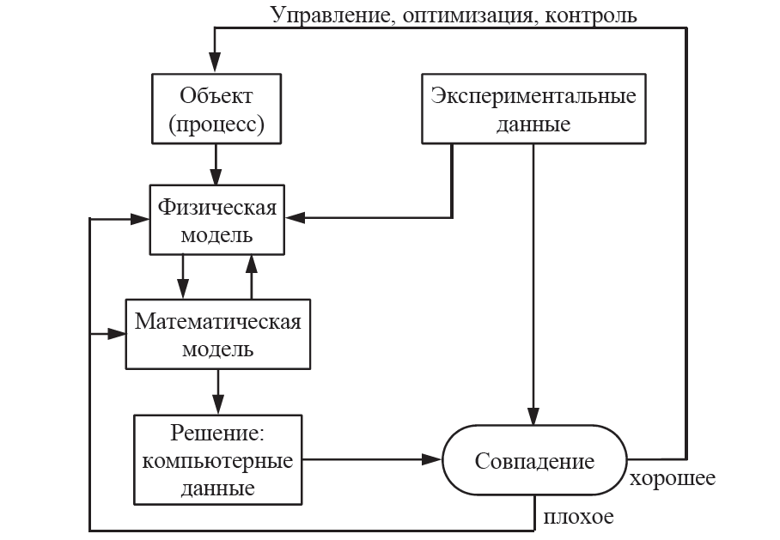

Рисунок 2. Блок-схема математической модели процесса

В блок-схеме присутствуют обратные связи, обеспечивающие уточнение модели. В настоящее время для компьютерного исследования и моделирования химико-технологических процессов используются современные системы компьютерной математики. Пользователи с их помощью способны решать практически любые математические прикладные задачи.
Из всего многообразия таких систем остановимся вкратце на основных характеристиках систем Derive, Mathcad, Maple, Mathematica, Matlab (табл. 1).

Таблица 1. Сравнительные характеристики систем компьютерной математики
Система | Назначение и достоинства | Ограничения и недостатки
Derive | Умеренная математическая подготовка. Аналитические вычисления. Скромные требования к аппаратным ресурсам | Слабая графика и визуализация, отсутствие средств программирования. Слабая поддержка специальных функций в символьных расчетах
Mathcad | Понятный интерфейс. Ввод данных с помощью палитр математических знаков. Хороший набор операторов и функций. Множество примеров, электронных книг и библиотек | Ограниченные средства символьной математики. Примитивные средства программирования
Maple | Уникальное ядро символьных вычислений. Мощнейшая графика. Удобная справочная система. Развитые средства форматирования документов | Ориентация на опытных пользователей и специалистов по математике
Mathematica | Совместимость с разными компьютерными платформами. Уникальная трехмерная графика. Развитые средства форматирования документов | Ориентация на опытных пользователей. Чрезмерная защита от копирования
Matlab | Научные расчеты, численное моделирование. Уникальные матричные средства, обилие численных методов, описательная графика, высокая скорость вычислений, легкость адаптации к задачам пользователя благодаря множеству пакетов расширения системы | Скромные возможности символьных вычислений. Дороговизна как самой системы, так и пакетов расширения

Контрольные вопросы:
- Что представляет собой математическое описание объекта моделирования?
- Какие существуют методы составления математического описания и в чём их различия?
- В чём преимущества и недостатки аналитического метода составления математического описания?
- Каковы достоинства и ограничения экспериментального метода?
- В чём заключается суть комбинированного экспериментально-аналитического метода?
- Какие типы уравнений применяются при составлении математического описания?
- Для каких случаев используются алгебраические уравнения?
- Когда применяются обыкновенные дифференциальные уравнения, и что необходимо для их решения?
- Чем дифференциальные уравнения в частных производных отличаются от обыкновенных?
- В каких случаях целесообразно использовать интегральные уравнения?
- Какова роль гидродинамической модели в математическом описании химико-технологического процесса?
- Какие современные системы компьютерной математики применяются для моделирования, и каковы их основные достоинства и недостатки?

